Занятие № 7
Звук[К]. Буква К.
- Назови большие и маленькие предметы. Выдели голосом звук[ К]в конце маленьких слов-предметов.(дуб-дубок; лист-листок; гриб-грибок; пень-пенёк).

- Дай характеристику звука[ К ]по плану. ( См. Занятие № 6 звук[Т])
- Запомни, это буква К. Это согласная буква. Раскрась её синим цветом.
Соедини точки по порядку номеров и раскрась то, что получилось. Назови букву.

- Назови букву. Допиши строчку до конца.

- Ответь полным предложением на вопрос К кому бегут детки?( Ежонок бежит к ежихе.) Проведи карандашом дорожку от детёныша к маме, цвет карандаша не должен повторятся.
Посчитай, сколько слов в предложении. (4) . Назови каждое слово. К –маленькое слово- предлог. Стоит отдельно от других слов.Аналогично: Лисёнок бежит к лисе. И т.п.)

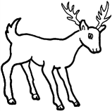
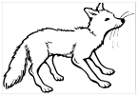
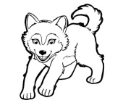
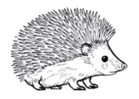

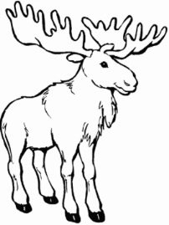
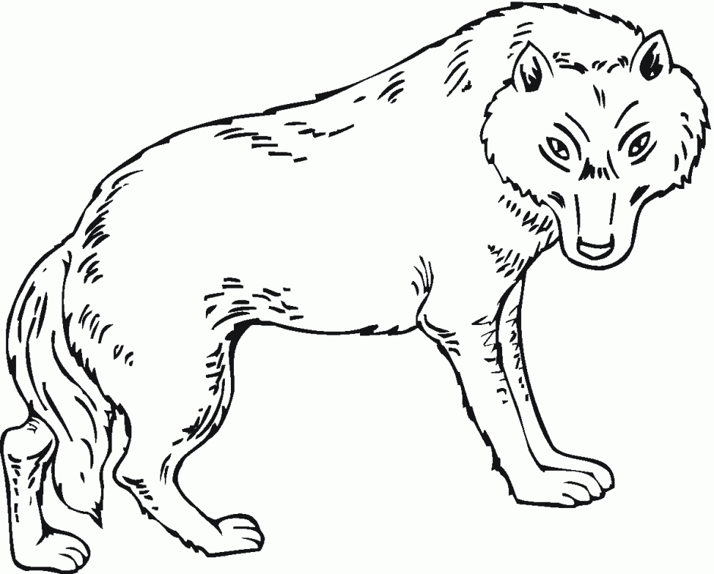
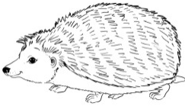

- Допиши в каждую пустую клетку букву К. Прочитай слоги .
А
И
О
У
А
И
О
У

7. Прочитай слова.

КИТ КОТ ТОК ТИК; УТ-КА ПА-УК; КА-ТОК;
НИТ-КИ;

